Приложение 1
Текст домашнего задания:
Уважаемые учащиеся 3 -го класса!
Для работы на уроке вам необходимо выполнить домашнее задание – его выполнение в общей сложности займет у вас 8 минут.
Что конкретно надо сделать:
Посмотрите ролик: https://www.youtube.com/watch?v=TyY5cZ1EeDo
Видео можно просмотреть столько раз, сколько потребуется.
2. Выполните тест, пройдя по ссылке https://docs.google.com/forms/d/e/1FAIpQLScSiOax1CWSE3CLda7zUMoQwaa4eAvqYpxjlEjH792GHXki6g/viewform?usp=sf_link

Приложение 2.
Дополнительные задания для детей выполнившие домашнее задание.
Задание. Вставь пропущенные буквы. Подчеркни орфограммы.

Дорогой Де… Моро…!
Мы живем в лесу дружно. Вместе со…ираем яго…ки, варим сла…кое варенье. Плаваем на ло…ке. Ловим ры…ку. Медве…ь приносит нам вкусный ме…. У нас все в поря…ке. На улице уже выпал сне…. Скоро наступит Новый го…. Приходи к нам в гости. До свидания!

Приложение 3
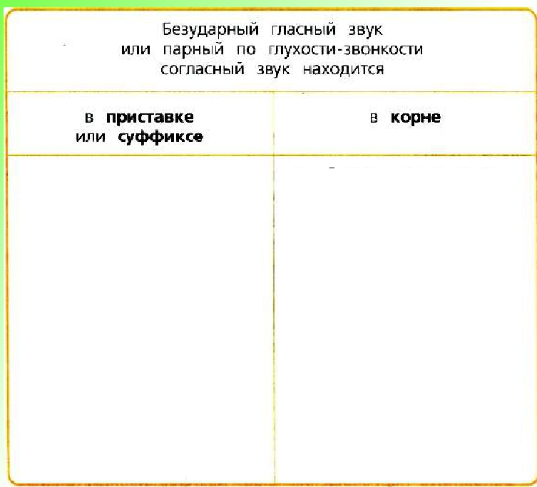

Приложение 4
Индивидуальный лист урока русского языка 3 класс
Ученика (цы) ________________________________________________Дата_______
Умение обозначать безударный гласный звук в значимой части слова  (Карточка № 1) | Умение обозначать парный по звонкости-глухости согласный звук в значимой части слова  (Карточка № 2) | Умение  Выделять значимые части слова. | Умение находить орфограммы в значимых частях слова  (электронный тест) | Итого  баллов | Оценка
2 балла  1 балл  0 баллов | 2 балла  1 балл  0 баллов | 2 балла  1 балл  0 баллов | 4 балла  3 балла  2 балла  1 балл
10 баллов «5»
8-9 баллов «4»
6-7 баллов «3»

Приложение 5
Карточка № 1. Вставь пропущенные буквы. Выдели, в какой значимой части слова она находятся.

ПР__ШЁЛ, Д__РИТЬ, МАЛ__НЬКИЙ, ИЗ ЗЕМЛЯНИК__.
Карточка № 2. Вставь пропущенные буквы. Выдели, в какой значимой части слова она находятся.

__ДЕЛАТЬ, ЧЕТВЕР___, ПИРОЖО__, НЕТ ЗВУКО__.
Карточка № 3. Вставь пропущенные буквы. Выдели в словах части слова.
Пр_шёл
Пом__дор
Дев__чка
Гри__
На земл__ лежал снег.

Приложение 6.


